

**О внесении изменений в приказ Председателя Комитета национальной безопасности Республики Казахстан от 27 мая 2015 года № 43 "Об утверждении регламентов государственных услуг, оказываемых Комитетом национальной безопасности Республики Казахстан"**

***Утративший силу***

Приказ Председателя Комитета национальной безопасности Республики Казахстан от 7 августа 2018 года № 65нс. Зарегистрирован в Министерстве юстиции Республики Казахстан 4 сентября 2018 года № 17335. Утратил силу приказом Председателя Комитета национальной безопасности Республики Казахстан от 6 мая 2020 года № 34/қе.

      Сноска. Утратил силу приказом Председателя Комитета национальной безопасности РК от 06.05.2020 № 34/қе (вводится в действие по истечении двадцати одного календарного дня после дня его первого официального опубликования).

      ПРИКАЗЫВАЮ:

      1. Внести в приказ Председателя Комитета национальной безопасности Республики Казахстан от 27 мая 2015 года № 43 "Об утверждении регламентов государственных услуг, оказываемых Комитетом национальной безопасности Республики Казахстан" (зарегистрирован в Реестре государственной регистрации нормативных правовых актов № 11509, опубликован 14 июля 2015 года в информационно-правовой системе "Әділет") следующие изменения:

      в регламенте государственной услуги "Выдача лицензии для занятия деятельностью по разработке, производству, ремонту и реализации специальных технических средств, предназначенных для проведения оперативно-розыскных мероприятий", утвержденном указанным приказом:

      заголовок главы 1 изложить в следующей редакции:

      "Глава 1. Общие положения";

      заголовок главы 2 изложить в следующей редакции:

      "Глава 2. Описание порядка действий структурных подразделений (работников) услугодателя в процессе оказания государственной услуги";

      заголовок главы 3 изложить в следующей редакции:

      "Глава 3. Описание порядка взаимодействия структурных подразделений (работников) услугодателя в процессе оказания государственной услуги";

      заголовок главы 4 изложить в следующей редакции:

      "Глава 4. Описание порядка взаимодействия и использования информационных систем в процессе оказания государственной услуги";

      в регламенте государственной услуги "Выдача лицензии на разработку и реализацию (в том числе иную передачу) средств криптографической защиты информации", утвержденном указанным приказом:

      заголовок главы 1 изложить в следующей редакции:

      "Глава 1. Общие положения";

      заголовок главы 2 изложить в следующей редакции:

      "Глава 2. Описание порядка действий структурных подразделений (работников) услугодателя в процессе оказания государственной услуги";

      заголовок главы 3 изложить в следующей редакции:

      "Глава 3. Описание порядка взаимодействия структурных подразделений (работников) услугодателя в процессе оказания государственной услуги";

      заголовок главы 4 изложить в следующей редакции:

      "Глава 4. Описание порядка взаимодействия и использования информационных систем в процессе оказания государственной услуги";

      в регламенте государственной услуги "Выдача лицензии на оказание услуг по выявлению технических каналов утечки информации и специальных технических средств, предназначенных для проведения оперативно-розыскных мероприятий", утвержденном указанным приказом:

      заголовок главы 1 изложить в следующей редакции:

      "Глава 1. Общие положения";

      заголовок главы 2 изложить в следующей редакции:

      "Глава 2. Описание порядка действий структурных подразделений (работников) услугодателя в процессе оказания государственной услуги";

      заголовок главы 3 изложить в следующей редакции:

      "Глава 3. Описание порядка взаимодействия структурных подразделений (работников) услугодателя в процессе оказания государственной услуги";

      заголовок главы 4 изложить в следующей редакции:

      "Глава 4. Описание порядка взаимодействия и использования информационных систем в процессе оказания государственной услуги";

      в регламенте государственной услуги "Выдача заключения (разрешительного документа) на ввоз, вывоз и транзит специальных технических средств, предназначенных для негласного получения информации, к которым применяются меры нетарифного регулирования в торговле с третьими странами", утвержденном указанным приказом:

      заголовок главы 1 изложить в следующей редакции:

      "Глава 1. Общие положения";

      заголовок главы 2 изложить в следующей редакции:

      "Глава 2. Описание порядка действий структурных подразделений (работников) услугодателя в процессе оказания государственной услуги";

      в пункте 5 подпункты 3) и 4) изложить в следующей редакции:

      "3) рассмотрение заявления, формирование уведомления о предоставлении образцов специальных технических средств (в случае необходимости) и проекта результата оказания государственной услуги сотрудником управления лицензирования (далее - исполнитель) в течение 6 рабочих дней.

      Срок предоставления образцов специальных технических средств составляет 5 календарных дней с момента получения услугополучателем соответствующего уведомления (при обращении к услугодателю) или с момента поступления уведомления в "личный кабинет" услугополучателя (при обращении на портал). Данный срок не входит в срок оказания государственной услуги;

      4) формирование и подписание результата оказания государственной услуги уполномоченным лицом услугодателя в течение 2 рабочих дней;";

      заголовок главы 3 изложить в следующей редакции:

      "Глава 3. Описание порядка взаимодействия структурных подразделений (работников) услугодателя в процессе оказания государственной услуги";

      в пункте 8 подпункт 3) и 4) изложить в следующей редакции:

      "3) исполнитель с момента получения пакета документов, рассматривает заявление услугополучателя, формирует уведомление о предоставлении образцов специальных технических средств (в случае необходимости) и результат оказания государственной услуги в течение 6 рабочих дней.

      Срок предоставления образцов специальных технических средств составляет 5 календарных дней с момента получения услугополучателем соответствующего уведомления (при обращении к услугодателю) или с момента поступления уведомления в "личный кабинет" услугополучателя (при обращении на портал). Данный срок не входит в срок оказания государственной услуги;

      4) уполномоченное лицо услугодателя подписывает результат оказания государственной услуги в течение 2 рабочих дней;";

      заголовок главы 4 изложить в следующей редакции:

      "Глава 4. Описание порядка взаимодействия и использования информационных систем в процессе оказания государственной услуги";

      в пункте 10 подпункты 3) и 4) изложить в следующей редакции:

      "3) с момента получения запроса через портал исполнитель рассматривает запрос, формирует уведомление о предоставлении образцов специальных технических средств (в случае необходимости) и направляет результат оказания государственной услуги на подпись уполномоченному лицу услугодателя в течение 6 рабочих дней.

      Срок предоставления образцов специальных технических средств составляет 5 календарных дней с момента поступления уведомления в "личный кабинет" услугополучателя. Данный срок не входит в срок оказания государственной услуги;

      4) уполномоченное лицо услугодателя подписывает результат оказания государственной услуги в течение 2 рабочих дней.

      Результат оказания государственной услуги автоматически направляется в "личный кабинет" услугополучателя.";

      приложение к регламенту изложить в новой редакции согласно приложению 1 к настоящему приказу;

      в регламенте государственной услуги "Выдача заключения (разрешительного документа) на ввоз, вывоз и транзит шифровальных (криптографических) средств, к которым применяются меры нетарифного регулирования в торговле с третьими странами", утвержденном указанным приказом:

      заголовок главы 1 изложить в следующей редакции:

      "Глава 1. Общие положения";

      заголовок главы 2 изложить в следующей редакции:

      "Глава 2. Описание порядка действий структурных подразделений (работников) услугодателя в процессе оказания государственной услуги";

      в пункте 5 подпункты 3) и 4) изложить в следующей редакции:

      "3) рассмотрение заявления, формирование уведомления о предоставлении образцов шифровального средства (в случае необходимости) и проекта результата оказания государственной услуги сотрудником управления лицензирования (далее - исполнитель) в течение 6 рабочих дней.

      Срок предоставления образцов шифровального средства составляет 5 календарных дней с момента получения услугополучателем соответствующего уведомления (при обращении к услугодателю) или с момента поступления уведомления в "личный кабинет" услугополучателя (при обращении на портал). Данный срок не входит в срок оказания государственной услуги;

      4) формирование и подписание результата оказания государственной услуги уполномоченным лицом услугодателя в течение 2 рабочих дней;";

      заголовок главы 3 изложить в следующей редакции:

      "Глава 3. Описание порядка взаимодействия структурных подразделений (работников) услугодателя в процессе оказания государственной услуги";

      в пункте 8 подпункт 3) и 4) изложить в следующей редакции:

      "3) исполнитель с момента получения пакета документов, рассматривает заявление услугополучателя, формирует уведомление о предоставлении образцов шифровального средства (в случае необходимости) и результат оказания государственной услуги в течение 6 рабочих дней.

      Срок предоставления образцов шифровального средства составляет 5 календарных дней с момента получения услугополучателем соответствующего уведомления (при обращении к услугодателю) или с момента поступления уведомления в "личный кабинет" услугополучателя (при обращении на портал). Данный срок не входит в срок оказания государственной услуги;

      4) уполномоченное лицо услугодателя подписывает результат оказания государственной услуги в течение 2 рабочих дней;";

      заголовок главы 4 изложить в следующей редакции:

      "Глава 4. Описание порядка взаимодействия и использования информационных систем в процессе оказания государственной услуги";

      в пункте 10 подпункты 3) и 4) изложить в следующей редакции:

      "3) с момента получения запроса через портал исполнитель рассматривает запрос, формирует уведомление о предоставлении образцов шифровального средства (в случае необходимости) и направляет результат оказания государственной услуги на подпись уполномоченному лицу услугодателя в течение 6 рабочих дней.

      Срок предоставления образцов шифровального средства составляет 5 календарных дней с момента поступления уведомления в "личный кабинет" услугополучателя. Данный срок не входит в срок оказания государственной услуги;

      4) уполномоченное лицо услугодателя подписывает результат оказания государственной услуги в течение 2 рабочих дней.

      Результат оказания государственной услуги автоматически направляется в "личный кабинет" услугополучателя.";

      приложение к регламенту изложить в новой редакции согласно приложению 2 к настоящему приказу;

      в регламенте государственной услуги "Проведение технического исследования на предмет отнесения товаров к средствам криптографической защиты информации и специальным техническим средствам, предназначенным для проведения оперативно-розыскных мероприятий", утвержденном указанным приказом:

      заголовок главы 1 изложить в следующей редакции:

      "Глава 1. Общие положения";

      заголовок главы 2 изложить в следующей редакции:

      "Глава 2. Описание порядка действий структурных подразделений (работников) услугодателя в процессе оказания государственной услуги";

      заголовок главы 3 изложить в следующей редакции:

      "Глава 3. Описание порядка взаимодействия структурных подразделений (работников) услугодателя в процессе оказания государственной услуги";

      заголовок главы 4 изложить в следующей редакции:

      "Глава 4. Описание порядка взаимодействия и использования информационных систем в процессе оказания государственной услуги";

      в регламенте государственной услуги "Регистрация нотификаций о характеристиках товаров (продукции), содержащих шифровальные (криптографические) средства", утвержденном указанным приказом:

      заголовок главы 1 изложить в следующей редакции:

      "Глава 1. Общие положения";

      заголовок главы 2 изложить в следующей редакции:

      "Глава 2. Описание порядка действий структурных подразделений (работников) услугодателя в процессе оказания государственной услуги";

      подпункт 3) пункта 5 изложить в следующей редакции:

      "3) рассмотрение заявления, формирование проекта результата оказания государственной услуги сотрудником управления лицензирования (далее - исполнитель) в течение 5 рабочих дней с момента получения пакета документов услугополучателя.

      В случае обращения услугополучателя для оказания государственной услуги через портал исполнитель после проверки полноты пакета документов направляет уведомление в "личный кабинет" услугополучателя о необходимости предоставления услугодателю документа, предусмотренного абзацем шестым пункта 9 Стандарта. В случае оформления нотификации организацией-изготовителем страны, не являющейся страной-членом Евразийского экономического союза, исполнитель направляет уведомление в "личный кабинет" услугополучателя о необходимости предоставления услугодателю документа, предусмотренного абзацем четвертым пункта 9 Стандарта. Срок предоставления данных документов составляет 3 рабочих дня с момента получения услугополучателем уведомления;";

      заголовок главы 3 изложить в следующей редакции:

      "Глава 3. Описание порядка взаимодействия структурных подразделений (работников) услугодателя в процессе оказания государственной услуги";

      подпункт 3) пункта 8 изложить в следующей редакции:

      "3) исполнитель с момента получения пакета документов, рассматривает заявление услугополучателя, формирует результат оказания государственной услуги в течение 5 рабочих дней.

      В случае обращения услугополучателя для оказания государственной услуги через портал, исполнитель после проверки полноты пакета документов направляет уведомление в "личный кабинет" услугополучателя о необходимости предоставления услугодателю документа, предусмотренного абзацем шестым пункта 9 Стандарта. В случае оформления нотификации организацией-изготовителем страны, не являющейся страной-членом Евразийского экономического союза, исполнитель направляет уведомление в "личный кабинет" услугополучателя о необходимости предоставления услугодателю документа, предусмотренного абзацем четвертым пункта 9 Стандарта. Срок предоставления данных документов составляет 3 рабочих дня с момента получения услугополучателем уведомления;";

      заголовок главы 4 изложить в следующей редакции:

      "Глава 4. Описание порядка взаимодействия и использования информационных систем в процессе оказания государственной услуги";

      подпункт 3) пункта 10 изложить в следующей редакции:

      "3) исполнитель с момента получения пакета документов, рассматривает заявление услугополучателя, формирует результат оказания государственной услуги в течение 5 рабочих дней.

      После проверки полноты пакета документов исполнитель направляет уведомление в "личный кабинет" услугополучателя о необходимости предоставления услугодателю документа, предусмотренного абзацем шестым пункта 9 Стандарта. В случае оформления нотификации организацией-изготовителем страны, не являющейся страной-членом Евразийского экономического союза, исполнитель направляет уведомление в "личный кабинет" услугополучателя о необходимости предоставления услугодателю документа, предусмотренного абзацем четвертым пункта 9 Стандарта. Срок предоставления данных документов составляет 3 рабочих дня с момента получения услугополучателем уведомления;";

      приложение к регламенту изложить в новой редакции согласно приложению 3 к настоящему приказу.

      2. Службе информации и кибербезопасности Комитета национальной безопасности Республики Казахстан в установленном законодательством Республики Казахстан порядке обеспечить:

      1) государственную регистрацию настоящего приказа в Министерстве юстиции Республики Казахстан;

      2) в течение десяти календарных дней со дня государственной регистрации настоящего приказа направление его копии в бумажном и электронном виде на казахском и русском языках в Республиканское государственное предприятие на праве хозяйственного ведения "Республиканский центр правовой информации" Министерства юстиции Республики Казахстан для официального опубликования и включения в Эталонный контрольный банк нормативных правовых актов Республики Казахстан;

      3) размещение настоящего приказа на интернет-ресурсе Комитета национальной безопасности Республики Казахстан.

      3. Контроль за исполнением настоящего приказа возложить на заместителя Председателя Комитета национальной безопасности Республики Казахстан Ергожина Д.Е.

      4. Настоящий приказ вводится в действие по истечении двадцати одного календарного дня после дня его первого официального опубликования.

|  |  |
| --- | --- |
| *Председатель* *Комитета национальной безопасности* *Республики Казахстан* | *К. Масимов* |

|  |  |
| --- | --- |
|  | Приложение 1 к приказу Председателя Комитета национальной безопасности Республики Казахстан от 7 августа 2018 года № 65/нс |
|  | Приложение к регламенту государственной услуги "Выдача заключения (разрешительного документа) на ввоз, вывоз и транзит специальных технических средств, предназначенных для негласного получения информации, к которым применяются меры нетарифного регулирования в торговле с третьими странами" |

**Справочник бизнес-процессов оказания государственной услуги "Выдача заключения (разрешительного документа) на ввоз, вывоз и транзит специальных технических средств, предназначенных для негласного получения информации, к которым применяются меры нетарифного регулирования в торговле с третьими странами"**

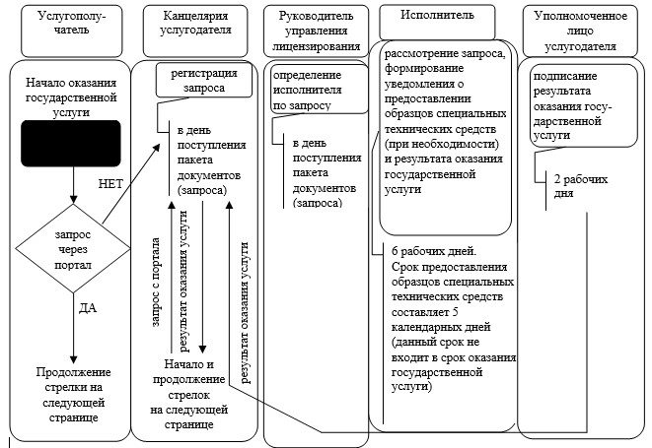

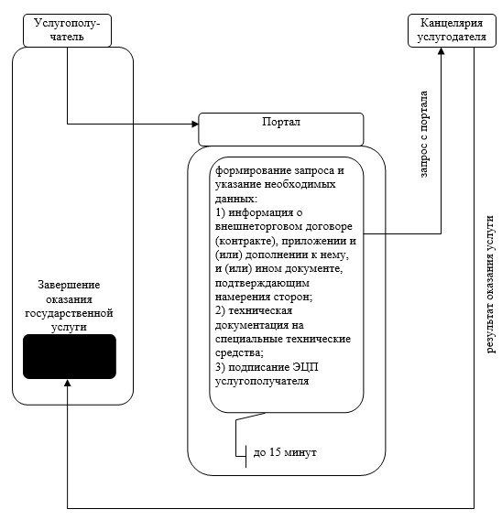

|  |  |
| --- | --- |
|  | Приложение 2 к приказу Председателя Комитета национальной безопасности Республики Казахстан от 7 августа 2018 года № 65/нс |
|  | Приложение к регламенту государственной услуги "Выдача заключения (разрешительного документа) на ввоз, вывоз и транзит шифровальных (криптографических) средств, к которым применяются меры нетарифного регулирования в торговле с третьими странами" |

**Справочник бизнес-процессов оказания государственной услуги "Выдача заключения (разрешительного документа) на ввоз, вывоз и транзит шифровальных (криптографических) средств, к которым применяются меры нетарифного регулирования в торговле с третьими странами"**

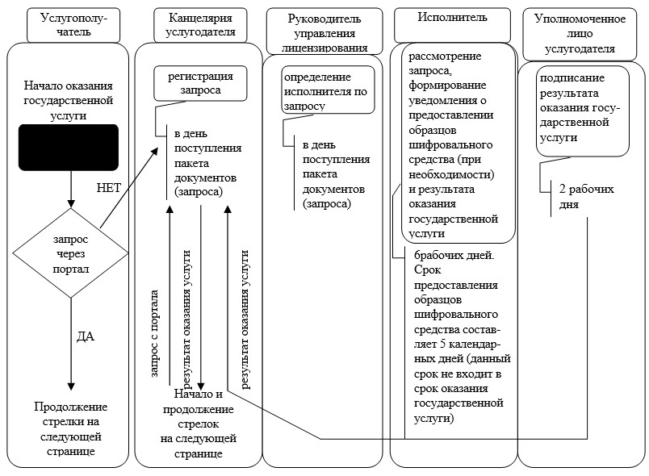

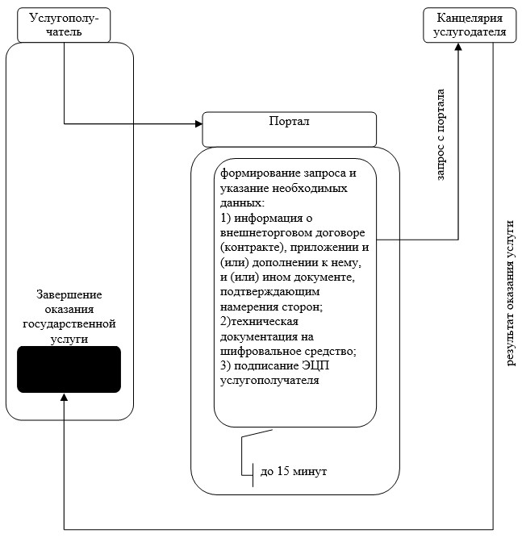

|  |  |
| --- | --- |
|  | Приложение 3 к приказу Председателя Комитета национальной безопасности Республики Казахстан от 7 августа 2018 года № 65/нс |
|  | Приложение к регламенту государственной услуги "Регистрация нотификаций о характеристиках товаров (продукции), содержащих шифровальные (криптографические) средства" |

**Справочник бизнес-процессов оказания государственной услуги "Регистрация нотификаций о характеристиках товаров (продукции), содержащих шифровальные (криптографические) средства"**

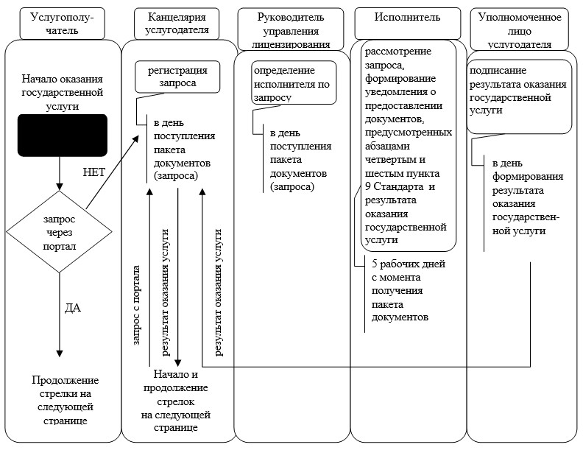

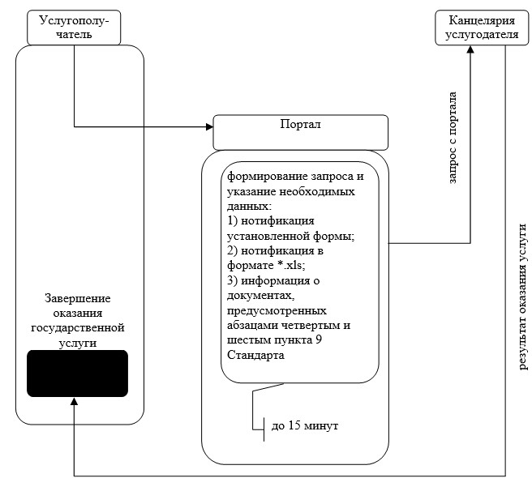

© 2012. РГП на ПХВ «Институт законодательства и правовой информации Республики Казахстан» Министерства юстиции Республики Казахстан